설정 탭 - 알람, 수면분석, 개인, 스마트 알람

알람탭

1. 알람음 설정
2. 알람 반복 여부 및 반복 시간 설정

- 반복 여부는 아래와 같이 사용자가 알람이 울릴 때 선택하게 한다면 넣을 필요 없을 듯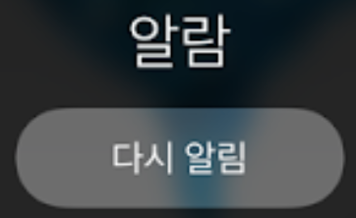

3. 역알람 설정

- 역알람 기능을 사용할 것 인지 on / off

- 추천된 시간에 대한 알림을 하루 중 언제 받을 것인지 ex) 오후 8시

- 추천된 시간에 알림을 주는 것 보다 미리 알려주는 것이 사용자의 스케줄 관리에 도움이 될 듯

수면분석탭

1. 수면 데이터 표시

- 그래프와 더불어 평균 수면시간 등과 같은 정보도 함께 보여주면 좋을 듯

2. 수면 분석 여부 설정

- 요일 별 설정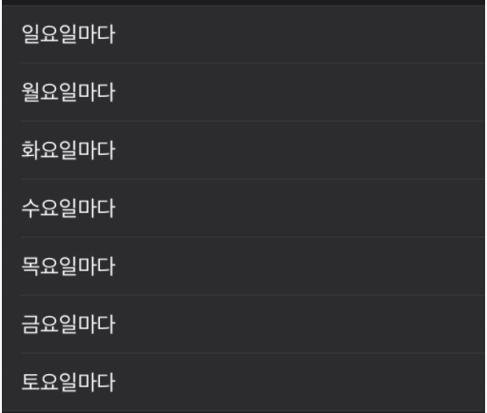

3. 백색 소음

- 취침 시작시 백색소음 여부

- 백색소음 선택

개인탭

1. 개인 계정 관리

- 계정 정보, 로그아웃 기능

2. 개인 정보

- 키, 체중, 성별 등

개인 탭은 구색만 맞추는 정도로 해도 괜찮을 것 같습니다. ( Sleep Cycle 참조)

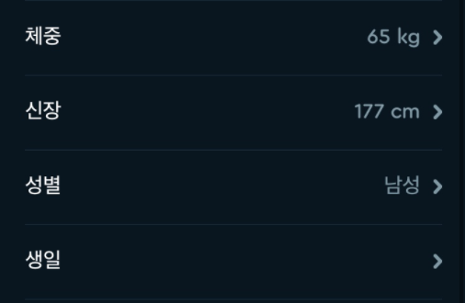

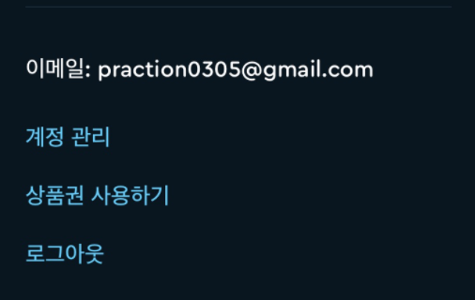

스마트알람탭

1. 스마트 알람 기능 on / off

2. 스마트 알람 음 설정

3. 스누즈 기능 on / off